1. df: muestra la información del dispositivo, el espacio disponible en disco.

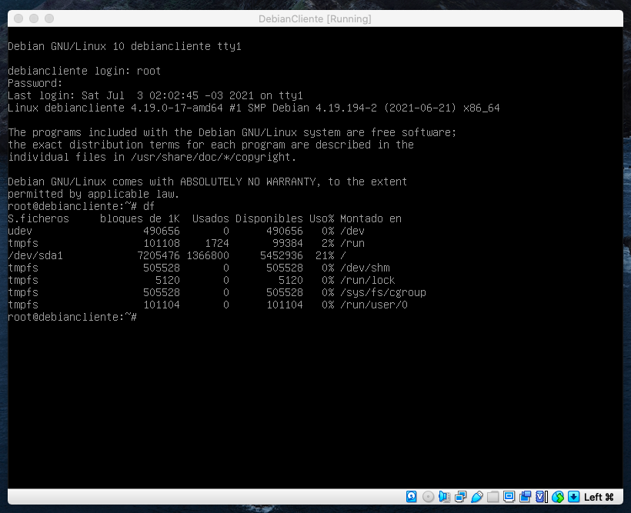

2. top: Podemos ver la ocupación de memoria, procesos y el usuario que esta realizando las tareas. El tiempo “real” de lo que sucede.

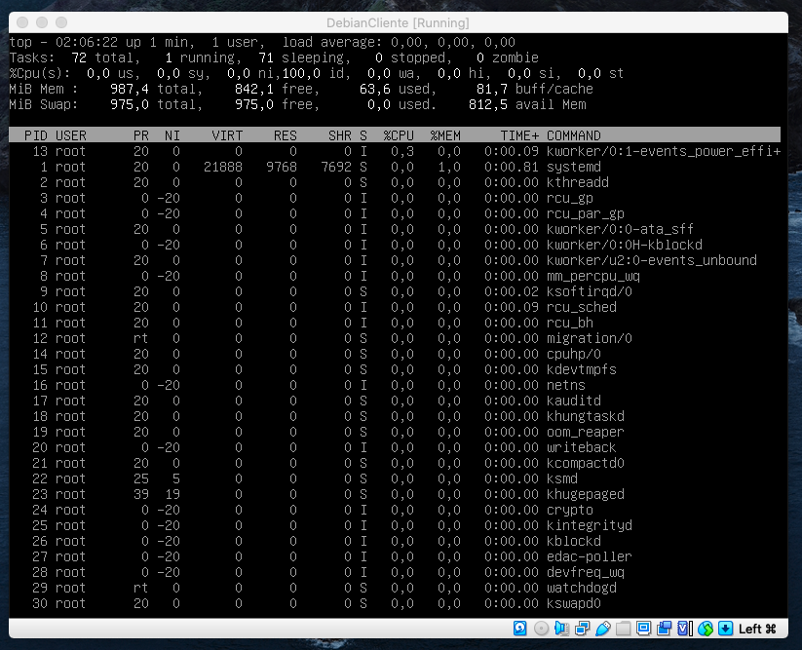
3. apt-get upgrade: actualiza y descarga todo lo configurado.

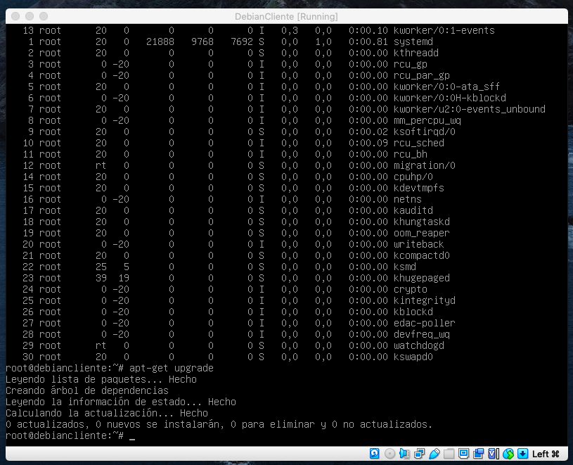
4. apt-get install cowsay: instalamos la app “cowsay”

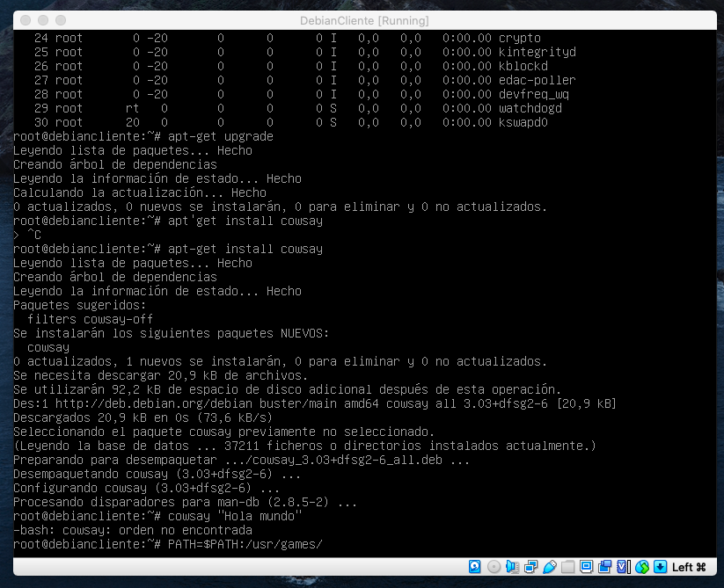
5.a. cowsay “Hola Mundo”: es el parametro que recibe la app para generar la impresion en el codigo.
5.b. PATH=$PATH: /usr/games/: para que el sistema operativo pueda tomar nuestros comandos, fue necesario marcar la ruta donde se instalo nuestra app

